SURDITES et environnement

|  |  |  |  |  |
| --- | --- | --- | --- | --- |
| Fréquences en Hz | 500 | 1000 | 2000 | 4000 |
| Volume sonore |  |  |  |  |
| Audibilité |  |  |  |  |

SURDITES et génétique

|  |  |  |
| --- | --- | --- |
|  | Gène ostospongiose :  SERPINF1normal | Gène ostospongiose : SERPINF1muté |
| Longueurs de séquences | 1384 | 1386 |
| Nombre de mutations |  | 5   * Subtitution T en C en position 280 * Subtitution T en C en position 455 * Subtitution G en C en position 460 * Ajout de A et C en position 1321,1322 |
| Type de mutation |  | Substitution et insertion |

LES SURDITES

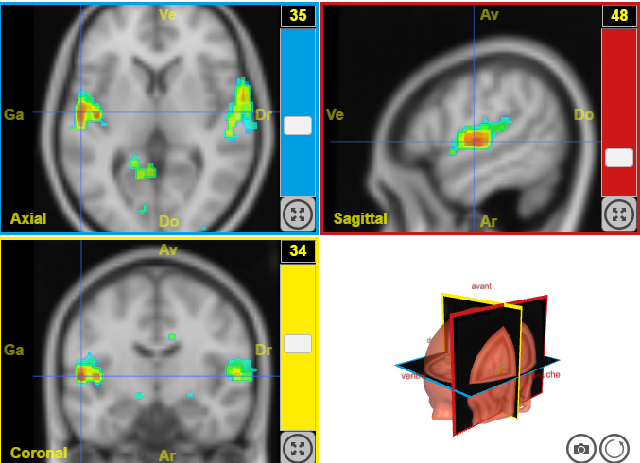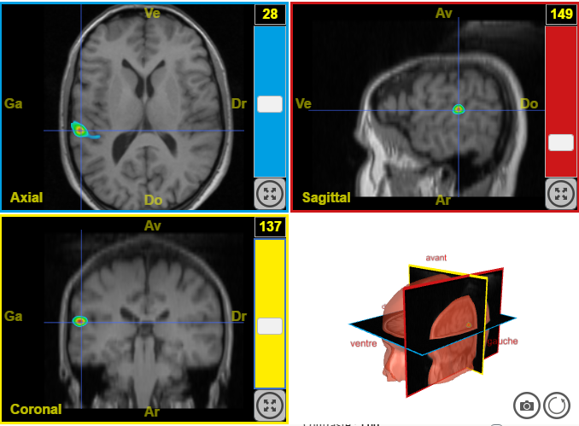

Activation et localisation des aires musicales chez un individu

SURDITES et cerveau

Activation et localisation de l’aire de l’audition verbale chez une personne écoutant des mots